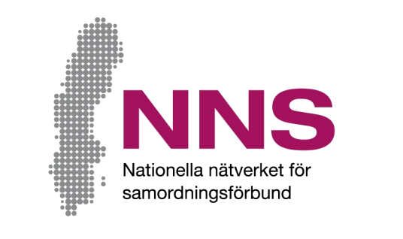
[Plats för samordningsförbundets egen logotyp. Om egen logotyp inte används tas denna textruta bort.]

Désignation de l’activité : [namn på aktiviteten]

Évaluation de l’amélioration de votre situation
Vous avez participé à une activité financée par une association de coordination. À ce titre, nous souhaitons, dans une démarche d’amélioration, recueillir votre point de vue et connaître votre sentiment sur l’efficacité de l’aide reçue.

Ce questionnaire comporte dix questions auxquelles nous vous invitons à répondre le plus sincèrement possible. Vous n’êtes néanmoins pas tenu·e d’y répondre et n’avez pas besoin de vous justifier. Vous pouvez même nous renvoyer votre questionnaire non rempli. Dans tous les cas, veuillez utiliser l’enveloppe de réponse ci-jointe.

Vos réponses et toutes les informations recueillies sont anonymisées. Autrement dit, aucune personne ne peut être identifiée.
Si vous avez des questions et commentaires sur le questionnaire et le traitement de vos réponses, veuillez contacter :

[Namn på kontaktperson]
[Kontaktpersonens funktion samt samordningsförbundets namn]
Téléphone : [telefonnummer], e-mail : [e-mejladress]

Jonas Wells
Développeur et responsable des indicateurs NNS (Réseau national des associations de coordination)
Téléphone : 070-638 06 17, e-mail : jonas.wells@nnsfinsam.se
En plus de ces informations écrites sur l’enquête, vous pouvez poser des questions liées à vos réponses.

Nous vous remercions pour votre collaboration.

Enquête participant
À travers cette enquête, nous souhaitons recueillir votre sentiment sur l’efficacité de l’aide reçue.
Veuillez cocher la case qui décrit le mieux votre opinion pour chaque question.

Les questions visent à déterminer dans quelle mesure vous avez eu le sentiment que :
- L’aide proposée répondait à vos besoins
- Vous avez eu votre mot à dire et le temps nécessaire
- Une personne était là pour faire le lien avec les différentes administrations
- Une étape supplémentaire a été franchie pour vous rapprocher du marché du travail/assurer votre propre subsistance

Qui êtes-vous ? | Une femme □ | Un homme □  | Je ne veux pas répondre/Aucune réponse ne convient □  

 |  |  |  | Jamais | Rarement | Parfois | Souvent | La plupart du temps | Toujours
1 |  | Avez-vous grandement bénéficié de  la façon dont l’aide vous a été apportée ? |  | □ | □ | □ | □ | □ | □
2 |  | Avez-vous été associé·e à la décision de l’aide reçue ? |  | □ | □ | □ | □ | □ | □
3 |  | L’aide reçue a-t-elle  été accordée pour le temps nécessaire ? |  | □ | □ | □ | □ | □ | □
 | 4 |  | Avez-vous pu adresser vos questions et exprimer vos besoins à une personne ou une équipe ? |  | Oui □ |  | Non □
 |  | Pas du tout | En petite  partie | En partie | En grande  partie | En très  grande partie | Entière-  ment
5 | L’aide reçue vous a-t-elle aidé·e à trouver des moyens de gérer votre situation ? | □ | □ | □ | □ | □ | □
6 | Vous sentez-vous plus en capacité de travailler ou d’étudier ? | □ | □ | □ | □ | □ | □
7 | Le personnel tire-t-il parti de votre expérience, de vos connaissances et de vos points de vue ? | □ | □ | □ | □ | □ | □
8 | Avez-vous commencé à planifier  la suite pour quand l’aide prendra fin ? | Oui □ Non □
Si vous avez répondu Oui à la question 8, veuillez répondre aux questions 9 et 10 de la page suivante.
Si vous avez répondu Non à la question 8, passez les questions 9 et 10.

Enquête participant, suite
Si vous avez répondu Oui à la question 8, veuillez répondre aux questions 9 et 10 ci-dessous.
 |  |  | Pas du  tout |  | En petite  partie |  | En partie |  | En grande  partie |  | En très  grande  partie |  | Entière  -ment
9 | La suite est-elle suffisamment planifiée  pour quand l’aide prendra fin ? |  | □   |  | □   |  | □   |  | □   |  | □   |  | □  
10 | Ce qui est planifié  commencera-t-il dans  un délai raisonnable ? |  | □   |  | □   |  | □   |  | □   |  | □   |  | □  

